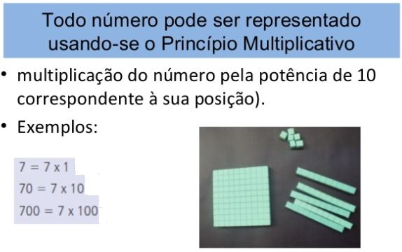
Chegou a hora de entender um pouco mais sobre a composição e decomposição de números naturais utilizando propriedades multiplicativa e aditiva. É importante que você pesquise mais sobre esse conteúdo!

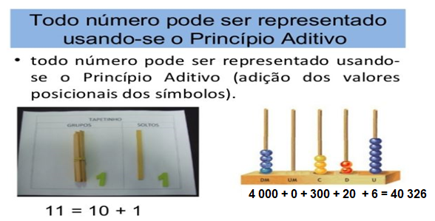
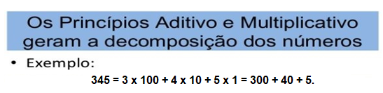

Por serem as trocas feitas de dez em dez é que se diz que o sistema possui base dez. Por serem os registros feitos com os mesmos símbolos mudando de valor conforme a posição é que o sistema se diz posicional. O fato de o sistema ser posicional favorece a leitura dos números. Cada algarismo recebe um valor absoluto – indicado por seu símbolo - e, também, um valor relativo à posição que ocupa na reta numérica.
O sistema de numeração indiano obedece a dois princípios: aditivo e multiplicativo.
Acompanhe a composição do número 1 234, por exemplo.

1 234 = 1 x 1 000 + 2 x 100 + 3 x 10 + 4 x 1

Tendo-se em vista sua eficiência, simplicidade e funcionalidade, o sistema indo-arábico tornou-se dominante. Disponível em: Revista Nova Escola, novembro 1988.

Agora é sua vez de praticar!

Atividades

- Observe a imagem a seguir que representa caixas de remédios embalados. Qual a quantidade total de remédios embalados?
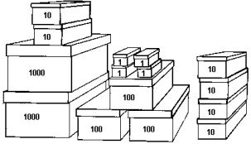

___________________________________________

02. Preencha os quadros a seguir com o número correspondente.
483
Exemplo: 4 x 100 + 8 x 10 + 3 =

(A) 5 x 100 + 7 x 10 + 2 =

(B) 7 x 100 + 5 x 10 + 2 =

(C) 5 x 10 + 7 + 2 =

(D) 5 x 1000 + 7 x 100 + 20 =

03. Preencha os quadros a seguir com o número correspondente.
263
Exemplo: 200 + 60 + 3 =

- 200 + 24 + 2 =

- 1 000 + 4 + 6 =

- 600 + 800 + 4 =

- 2 000 + 40 + 7 =
04. Faça a decomposição dos números a seguir, utilize o método aditivo.
Exemplo: 483 = 400 + 80 + 3

(A) 238
(B) 502
(C) 1240
(D) 4 010
(E) 9 802

05. Preencha o quadro a seguir conforme exemplo.

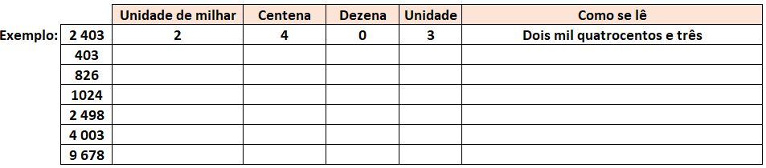

Parabéns! Você concluiu suas atividades!

GABARITO
01. 2 364
02.
(A) 572;
(B) 752;
(C) 59;
(D) 5 720
03.
(A) 226;
(B) 1 010;
(C) 1 404;
(D) 2 047
04.
(A) 238 = 200 + 30 + 8;
(B) 502 = 500 + 2;
(C) 1 240 = 1 000 + 200 + 40;
(D) 4 010 = 4 000 + 10;
(E) 9 802 = 9 000 + 800 + 2
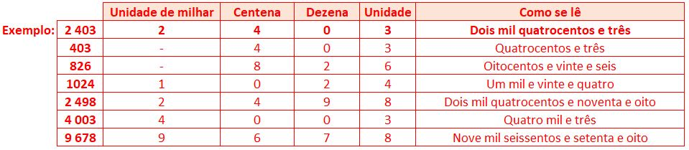
05.

